
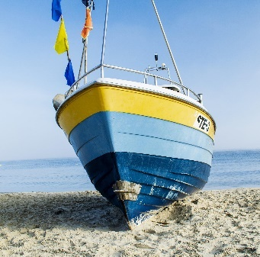
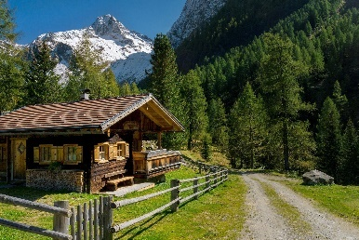
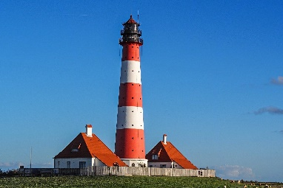

Gottesdienste im August

07.08.2022, Sonntag, 10 Uhr
Sommerkirche in Deinsen
14.08.2022, Sonntag, 10 Uhr
Sommerkirche in Elze
21.08.2022, Sonntag, 10 Uhr
Sommerkirche in Wülfingen
27.08.2022, Samstag, 9.30 Uhr
Einschulungs-Gottesdienst in Mehle
28.08.2022, Sonntag, 10 Uhr
Einführungs-Gottesdienst KU8 in Eime

